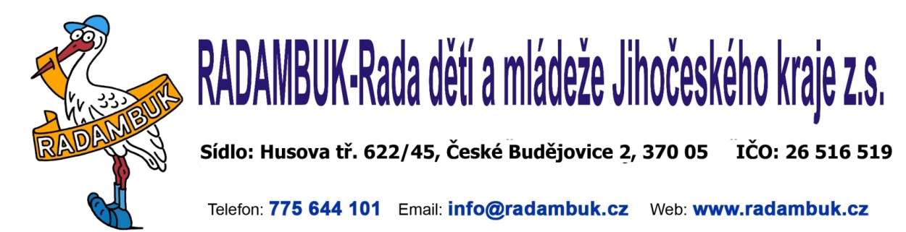

--------------------------------------------------------------------------------------------------------------------------------------
Potvrzení a souhlas se zpracováním osobních údajů – příloha přihlášky na akci, kurz
V souladu se zákonem č. 101/2000 Sb., o ochraně osobních údajů, ve znění pozdějších předpisů (dále jen „zákon“) a nařízením (EU) 2016/679 o ochraně fyzických osob v souvislosti se zpracováním osobních údajů a o volném pohybu těchto údajů (obecné nařízení o ochraně osobních údajů – dále jen „ GDPR“) beru na vědomí a souhlasím se zpracováváním osobních údajů uvedených v přihlášce na kurz, akci správcem - pořadatelem akce, kurzu v písemné i elektronické podobě:

Název (spolku): RADAMBUK-Rada dětí a mládeže Jihočeského kraje z.s.
IČO: 26516519
Sídlo: Husova tř. 622/45, 370 05 České Budějovice
zapsaný ve spolkovém rejstříku vedeném u Krajského soudu v Českých oddíl L, vložka 3464
(dále jen „správce“, „pořadatel“ nebo „spolek“), a to pro tyto účely:

a) pro vnitřní potřebu spolku:
- k vedení seznamů a evidencí účastníků kurzů a akcí a předávání těchto údajů mezi organizačními složkami spolku pro zajištění běžné činnosti spolku v rozsahu, který jsem uvedl/a shora;
- předávání osobních údajů partnerům a úřadům pro zajištění běžné činnosti spolku, popř. jejího financování v rozsahu, který jsem uvedl/a shora;
- kontaktní údaje členů jsou využívány k zajištění komunikace.

b) pro marketingové a informační účely:
- vytváření propagačních materiálů spolku obsahujících osobní údaje členů (výroční zprávy, brožurky, časopisy) v rozsahu, který jsem uvedl shora a dále fotografie a videozáznamy bez připojení dalších osobních údajů;
- zasílání informací o pořádaných akcích, výrobcích, službách a dalších výstupech aktivit spolku nad rámec běžné činnosti v rozsahu, který jsem uvedl shora.

Osobní údaje účastníků akcí, kurzů jsou zpracovávány na základě vyplněné přihlášky na akci (v písemné nebo elektronické podobě) a to v rozsahu z této přihlášky vyplývající. Základní informace o účastníkovi akce, kurzu v rozsahu jména, příjmení, adresy, data narození, telefonu, e-mailu, členství ve spolku jsou zpracovávány pro zajištění dokumentace akce v souladu se zákonnými předpisy a pro potřeby prokazování účastníků akce vůči poskytovatelům dotačních prostředků z veřejných rozpočtů, pokud tito takovou dokumentaci akce požadují. S ohledem na skutečnost, že pořadatel akce, kurzu využívá pro zajištění akce, kurzu prostředky z veřejných rozpočtů, u kterých je poskytovatel požaduje pro případ kontroly doložení přehledu účastníků včetně jejich věkové struktury, má pořadatel právní důvode pro zpracování a uchování osobních údajů účastníků. Tento souhlas uděluji na dobu 10 let následujících po roce konání akce, kurzu, v případě že ze strany poskytovatele podpory z veřejných rozpočtů je požadováno delší uchovávání údajů, prodlužuje se doba uchování v souladu s tímto požadavkem. Osobní údaje jsou uchovány elektronicky a v písemné podobě, originál je uložen u pořadatele akce, v případě čerpání prostředků z veřejných rozpočtů na místní, krajské nebo celostátní úrovni je kopie seznamu těmto orgánům poskytována.
Pořadatel akce, kurzu zpracovává osobní údaje zvláštní kategorie týkající se zdravotního stavu účastníků akce, a to minimálně v rozsahu, kterou mu stanovuje Zákon o ochraně veřejného zdraví a dále v rozsahu, kterou uvede účastník do přihlášky na akci.

Potvrzuji správnost uvedených údajů. Veškeré změny týkající se mé přihlášky na akci, kurz a zjištěné po odevzdání přihlášky, jsem povinen nahlásit pořadateli akce, kurzu před začátkem akce, kurzu.

Byl/a jsem řádně informován/a o způsobech, právních důvodech a dalších podmínkách zpracování poskytovaných osobních údajů a o svých zákonných právech vázajících se k ochraně osobních údajů

Prohlašuji, že jsem byl/a informován o tom, že podle výše uvedených právních předpisů o ochraně osobních údajů mám právo:
- kdykoliv odvolat udělený souhlas, a to pro každý ze shora uvedených účelů samostatně,
- vyžádat si informaci o tom, jaké osobní údaje jsou o mně zpracovávány,
- vyžádat si opravu nebo doplnění svých osobních údajů,
- žádat výmaz osobních údajů, pro jejichž zpracovávání již dále není důvod,
- žádat omezení zpracovávání údajů, které jsou nepřesné, neúplné nebo u nichž odpadl důvod jejich zpracování, ale nesouhlasím s jejich výmazem,
- žádat umožnění přenesení zpracovávaných údajů,
- vznést námitku proti zpracování mých osobních údajů pro přímý marketing,
- mám právo dostat odpověď na svou žádost bez zbytečného odkladu, v každém případě do jednoho měsíce od obdržení žádosti správcem.
Souhlasím s tím, aby RADAMBUK – Rada dětí a mládeže Jihočeského kraje z.s. jako správce údajů bezplatně používal během činnosti pořízené videozáznamy a fotografie k dokumentaci a propagaci své činnosti.
ANO/NE

Souhlasím s tím, aby RADAMBUK – Rada dětí a mládeže Jihočeského kraje z.s. jako správce údajů používal v přihlášce uvedené kontaktní údaje k zasílání informací o činnosti spolku a nabídek na další aktivity.
ANO/NE

Beru na vědomí, že své souhlasy mohu písemně kdykoliv odvolat a správce mé údaje do jednoho roku zlikviduje.
V ……………….dne…………. | Jméno a příjmení

